Watt ´ne Reise
In Wilhelmshaven durchatmen und nach vorne blicken

Zwischen Land und Meer, geprägt von Ebbe und Flut, weit, platt und sehr lebendig: das Wattenmeer. Eine der letzten großflächigen Naturlandschaften Mitteleuropas lädt zum Entdecken von mehr als 10.000 Tier- und Pflanzenarten ein. Mittendrin ist das ATLANTIC Hotel Wilhelmshaven gelegen – der ideale Ort für Erholungssuchende.

Wilhelmshaven, 4. Juni 2020 Seit Beginn des Jahres ist das ATLANTIC Hotel Wilhelmshaven offizieller Partner des Nationalparks und UNESCO-Biosphärenreservats Niedersächsisches Wattenmeer. Damit ist das 4-Sterne-Superior-Hotel das erste der Stadt in dem Netzwerk für Information, Regionalität und Nachhaltigkeit. Über 270 Partner engagieren sich vielfältig für den Schutz der Wattenmeerregion und sensibilisieren gemeinsam ihre Gäste und Besucher für die Besonderheiten vor Ort. Somit setzt sich das ATLANTIC Hotel für eine nachhaltige Tourismusentwicklung in Wilhelmshaven ein.

Mit der Anerkennung als Netzwerkpartner gilt für das ATLANTIC Hotel die Verpflichtung, umweltfreundliches Handeln konsequent voranzutreiben und neue Impulse sowie Trends zu setzen. Dazu gehört auch, anspruchsvolle kulinarische Events, Rahmenprogramme und Übernachtungspakete zu entwickeln, die den Leitlinien des Nationalpark-Partnerprogramms folgen. So plant das Küchenteam bereits jetzt ein exklusives Ostatlantisches Menü zu den Zugvogeltagen im Nationalpark Niedersächsisches Wattenmeer im Oktober. Dabei stammen die Ideen zu den einzelnen Gängen aus den Stationen des Vogelzugs von der Arktis bis nach Westafrika.

Durch zukünftig thematisch auf das Weltnaturerbe ausgerichtete Aktionen wird das Hotel ein Wattenmeer-Botschafter sein, um Gäste, Kunden und die Region zu motivieren, sich intensiver mit dem schützenswerten Lebensraum auseinanderzusetzen.

Florian Schönwetter, Hoteldirektor: „Wer ahnt schon, dass die Stadt Wilhelmshaven jedes Jahr im April der Hotspot für die Beobachtung von Schweinswalen ist? Ganz besonders gut geht das von unserem sogenannten Südstrand aus, der vom Hotel aus in 15 Minuten fußläufig erreichbar ist.“

Das Hotelteam sieht sich als verantwortungsvoller Gastgeber und berät vor Ort über die verschiedenen Möglichkeiten. So groß wie der Nationalpark, so bunt ist die Palette an Freizeitangeboten: Wattwanderungen, Schiffstouren zu Seehundbänken, vogelkundliche Exkursionen, Fahrradtouren sowie der Besuch von Kulturveranstaltungen und Märkten in der Region.

Das Wattenmeer-Besucherzentrum befindet sich derzeit im Umbau. Bis zur Wiedereröffnung Anfang 2021 finden daher einige sehenswerte Exponate im ATLANTIC Hotel ein temporäres Zuhause. Das geschulte Personal sensibilisiert Hotelgäste umfassend über die besondere Kulturlandschaft, hält Infomaterial und Literatur bereit. Hotelfahrräder oder auch Ferngläser in den Zimmern und Suiten sind vorhanden. Direkt vor dem Hotel beginnt zudem ein Rundweg um den Banter See, auf dem sich viele seltene Vogelarten beobachten lassen.

Majestätisch liegt das Hotel in erstklassiger Lage am Hafen, Blick auf die Kaiser-Wilhelm-Brücke inklusive. Direkt gegenüber entsteht zurzeit das Trilaterale Weltnaturerbe Wattenmeer Partnerschaftszentrum. Hier vereinen zukünftig Deutschland, Dänemark und die Niederlande ihre Zusammenarbeit zum Schutz des Wattenmeers. Neben einer spektakulären Architektur wird es zusätzlich eine Besucher-Dachterrasse mit einmaligem Blick über den Jadebusen geben.

Das ATLANTIC Hotel in Wilhelmshaven hat seine Pforten nach der Corona-Krise wieder geöffnet. Alle Hygiene- und Sicherheitsmaßnahmen zum Schutz von Gästen und Personal werden nach gültigen Standards und Regelungen eingehalten.

Freizeit- und Geschäftsreisende erwarten großzügige, komfortable Zimmer und Suiten in warmen Farben mit hochwertigen Hölzern in edel-maritimem Stil. Erstklassigen Service und eine regionale-saisonale Küche bietet das Restaurant HARBOUR VIEW. Im hoteleigenen Bord Shop stehen lokale Produkte als Mitbringsel oder Andenken bereit.

Wer ein Reiseziel mit Wohlfühlfaktor und einzigartigen Naturerlebnissen sucht, wird im ATLANTIC Hotel Wilhelmshaven nachhaltig begeistert.

(4.117 Zeichen inkl. Leerzeichen)

Über ATLANTIC Hotels:
Die privat geführte ATLANTIC Hotels Gruppe steht für persönliche und individuelle Gastlichkeit in einem zeitgemäßen, design-orientierten Ambiente. Zu dem Zusammenschluss gehören vierzehn Häuser an markanten Standorten in Bremen (fünf Häuser) und Bremerhaven, Kiel, Lübeck, Essen sowie in Travemünde und Wilhelmshaven. Darüber hinaus werden unter der Marke Severin*s zwei Häuser auf der Insel Sylt sowie ein Chalet im österreichischen Skigebiet Lech von der ATLANTIC Hotels Management GmbH betrieben.

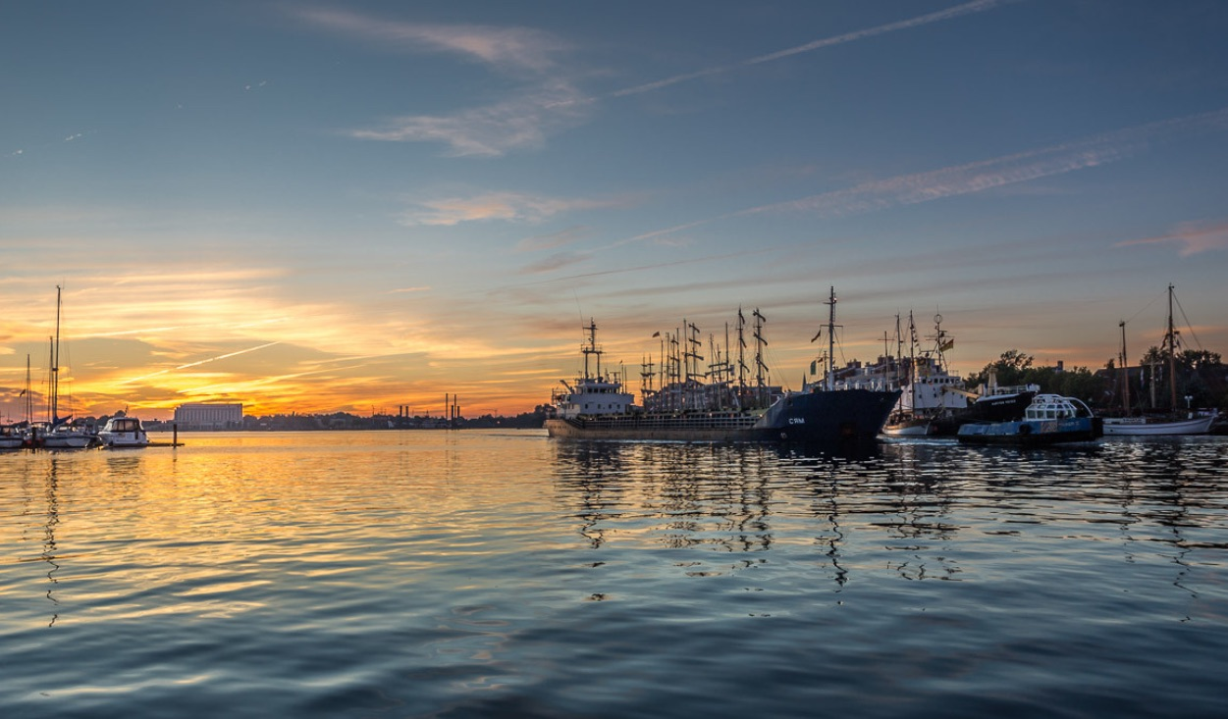
https://www.bb-rb.de/fileadmin/downloads/ATLANTIC_Hotel_Wilhelmshaven/PM_2020-06-04_ATLANTIC_Hotel_Wilhelmshaven_Wattenmeer/ATLANTIC_Hotel_Wilhelmshaven_c_Stephan_Giesers.jpg
Bildunterschrift:
Schiffe, Wasser, Weite - und am Horizont das ATLANTIC Hotel Wilhelmshaven: Rückzugsort für einen erholsamen, nachhaltigen Urlaub direkt am Nationalpark Wattenmeer.
Foto: Stephan Giesers

Für Rück- und Interviewanfragen wenden Sie sich bitte an:

ATLANTIC Hotel Wilhelmshaven
Sarah Herbers
Verkauf & Marketing
Tel. 04421 77338-164
sherbers@atlantic-hotels.de

oder

bigbenreklamebureau gmbh
Agentur für Kommunikation
Viola Haye
Tel. 04293 890 89-20
vh@bb-rb.de

